Jsme žáci ze ZŠ Hálkova Humpolec a rozhodli jsme se věnovat srdíčko Haničce Zagorové, protože si to prostě zaslouží.

Přání pro Haničku od dětí, která dělala srdíčko.

Drahá Haničko,
snad Vás mohu takto oslovovat. Vím, že se neznámé, ale Vaše písničky znějí mým pokojem z rádia často, a tak mi přijde, že Vás znám.
Jednoho dne přišla paní učitelka do třídy a ptala se, kdo má zájem se účastnit projektu ,,Srdce s láskou darované", které bude pro Vás. Hned jsem se přihlásila.
Doufám, že Vám srdíčko udělá radost. Přeji Vám hodně zdraví a spoustu nových krásných písniček.
Zuzka Čejková

Se skvělým týmem jsme byli schopni vytvořit něco, co Vám bude připomínat dlouhá léta úsilí a skvělých písniček - také ale hlavně to, kam až jste to dotáhla. Přejeme hodně štěstí a zdraví do budoucna. Byla to veliká čest!
Tereza Hernová
Haničko, já Vám přeji hlavně pevné zdraví! U vyrábění srdíčka jsme si připomněli spoustu Vašich krásných písniček. A také při kreslení Vašeho portrétu. Doufám, že se Vám bude srdíčko líbit a udělá Vám radost.
S pozdravem Vanessa Vošická

Milá Hanko, moc Vám děkuji za všechny Vaše písničky a hlavně za moji nejoblíbenější- Maluj zase obrázky-, která byla hlavním důvodem, proč jsem se do projektu zapojil.
Aleš Kváš

Haničko,přeji Vám hrníčky vyzdobené sluníčky,nové krásné písničky a třistapětašedesát dnů štědrých každý rok.
David Jírů

Když jsem byl malý tak mi rodiče pouštěli klasického Toma & Jerryho, děkuji za písničku!
Filip Kopáč
Bylo mi potěšením zpívat Vaší písničku!
Tereza Rusová

Moc jsem si užila dělání srdíčka pro Vás a doufám, že se i Vám bude líbit.
Vivien Doležalová

Milá Hanko Zagorová, do projektu jsem se zapojil, protože jsem chtěl vyzkoušet něco nového a přišlo mi to hezké právě pro Vás. Velmi mě to bavilo.
Vojta Choutka
Do projektu Srdce s láskou darované jsem se zapojil, protože rád zkouším nové věci a mám rád Haničku Zagorovou. Velice jsem si to užil.
Sam Mooren

Haničko, jsem rád, že se mohu podílet na projektu Srdce s láskou darované, právě pro Vás, protože jste velmi milá a usměvavá populární zpěvačka. Přeji Vám mnoho zdraví, štěstí a ať stále rozdáváte radost a úsměv na tvářích.
Michal Kváš

Milá Haničko Zagorová. Jsem Vaše fanynka od dětství. Srdíčkem se mi splnil jeden sen, pracovat na něčem pro Vás. A co by byl ten další sen? Předat Vám osobně s dětmi náš výtvor. Až se mi zahojí zranění, budu se moc těšit.
Ivona Krčilová- učitelka

Milá Haničko, děkuji Vám za všechny Vaše krásné písničky.
Dagmar Hendrychová- učitelka

Překvapení pro Haničku Zagorovou: HORMON NESMRTELNOSTI
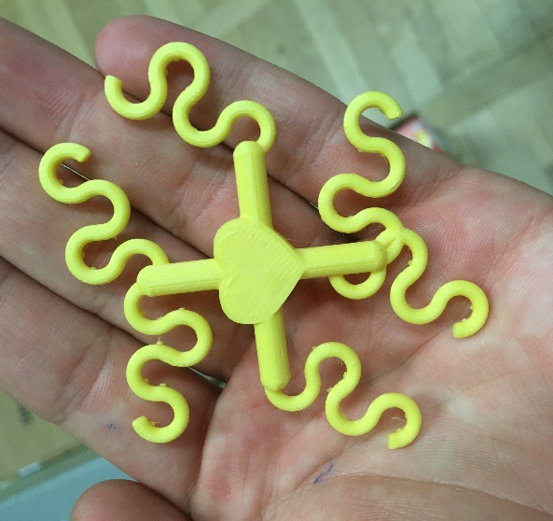
Hormon byl nalezen na Univerzitě Hálkova Humpolec.
Byl objeven, když jsme si pouštěli písničky Hanky Zagorová, které známe a máme rádi. Zjistili jsme, že se v mozku tvoří hormon, který vyvolává vzpomínky. Tento hormon jsme pojmenovali HORMON NESMRTELNOSTI, protože nejvyšší nárůst jeho počtu jsme zaznamenali při krásných nesmrtelných písničkách Hanky Zagorové. Na tvaru hormonu je šest výrazných ramen. Podle našeho nejnovějšího výzkumu se v těle tvoří omezeny počet tohoto hormonu, a tak si tělo poradilo a rozšířilo hormon o šest ramen, na která se muže připojit nová vzpomínka na písničku. Po zaplněný všech ramen se do mozku pošle podmět a v mozku se vytvoří hormon další.

